Para evitar inconvenientes en Windows 10 es recomendable otorgar permisos de administrador, tanto a la carpeta (en donde se encuentra instalada) como a la aplicación en sí.

Posicionarse sobre el ícono de la carpeta en donde está instalada la aplicación. (Generalmente en C:\Archivos de programa).

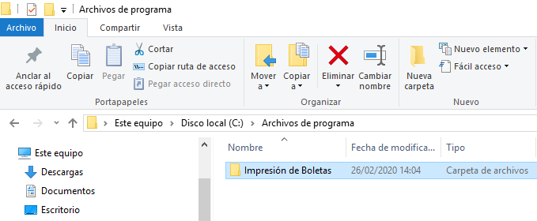

Botón Derecho -> Propiedades, Pestaña Seguridad. Hacer clic en el botón Editar, seleccionar Usuarios -> Control total. Por ultimo aceptar los cambios.

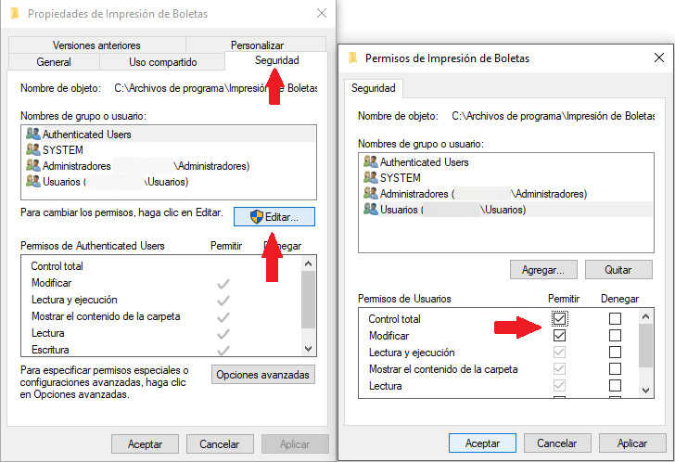
Seleccionar el programa Boletas.exe, Botón derecho -> Propiedades. Ingresar a la pestaña Compatibilidad. Seleccionar la opción Ejecutar este programa en modo de compatibilidad para Windows XP (Service Pack 2) y la opción Ejecutar este programa como administrador.

